CURSO II: Construção de Práticas Educacionais para Alunos com Altas Habilidades / Superdotação: Orientação a Professores – 40 h
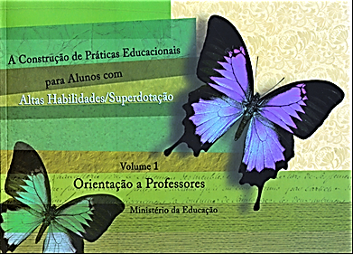
Turma A: Quinta-feira - Noturno – 19:00 às 22:10 h - De: 07/02 à 18/04/2013
NOME:
Formação Acadêmica:
Nº de matrícula SEFAZ:
RG:
CPF:
Cargo:
Função
Endereço residencial: ___________________________________________________________________ Bairro/Setor: _____________________________________Cidade:________________________________
E-mail:
Telefones de contatos
Rede de Ensino:
Estadual ( ) Instituição_____________________________________________________________
Municipal ( ) Instituição_____________________________________________________________
Outros ( ) Instituição_____________________________________________________________
Subsecretaria Regional:
Situação funcional: | Efetivo ( ) Contrato ( ) Outros ( )
Horário de trabalho: | Manhã ( ) Tarde ( ) Noite ( ) Integral ( )
Assinatura: Data: ____ / __________/ ____
DOCUMENTOS NECESSÁRIOS PARA CONFIRMAÇÃO DE MATRÍCULA:
- XEROX:
- CPF e Carteira de Identidade
- Diploma de Graduação, frente e verso
ATENÇÃO.: O interessado precisa ter sido aprovado em um curso teórico (de 40 ou 84 h/aula), ambos oferecidos pelo NAAH/S-GO.

---------------------------------------------------------------------------------------------------------------------------------------------

COMPROVANTE DE INSCRIÇÃO

NOME: _______________________________________________________________________________
Ação Formativa - CURSO II: Construção de Práticas Educacionais para Alunos com Altas
Habilidades / Superdotação: Orientação a Professores – 40 h
Turma A: Quinta-feira - Noturno – 19:00 às 22:10 h - De: 07/02 à 18/04/2013

Assinatura Responsável p/ Inscrição: ____________________________________ Data: ___ / _________/ _____

